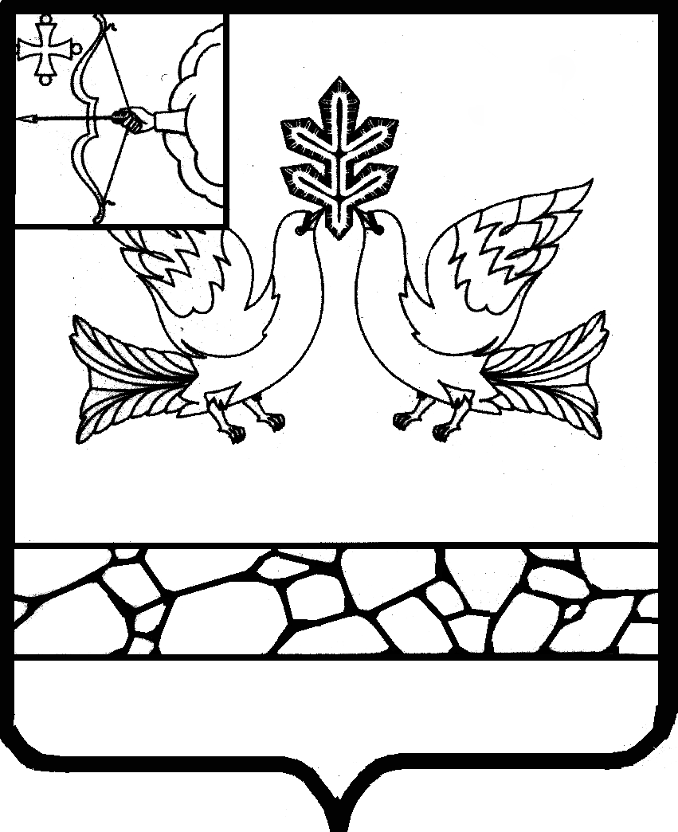

Кировская область
Советская районная Дума

РЕШЕНИЕ

от 21.06.2024 № 24
г. Советск, Кировской обл.

О внесении изменений в решение
Советской районной Думы от 15.12.2023 № 57
«О бюджете муниципального образования
Советский муниципальный район
Кировской области на 2024 год и на
плановый период 2025 и 2026 годов»

На основании статьи 18 Положения о бюджетном процессе в муниципальном образовании Советский муниципальный район Кировской области, утвержденного решением Советской районной Думы от 03.09.2021 № 53
районная Дума РЕШИЛА:

1. Внести в решение Советской районной Думы от 15.12.2023 № 57 «О бюджете муниципального образования Советский муниципальный район Кировской области на 2024 год и на плановый период 2025 и 2026 годов» (далее – Решение) следующие изменения:
1.2. В пункте 1 части 1 статьи 6 Решения: цифры «38879,8 тыс. рублей» заменить на цифры «40674,1 тыс. рублей».
1.3. В пункте 2 части 1 статьи 6 Решения: цифры «42528,1 тыс. рублей» заменить на цифры «44305,2 тыс. рублей».
1.4. В пункте 3 части 1 статьи 6 Решения: цифры «54360,7 тыс. рублей» заменить на цифры «56097,6 тыс. рублей».
1.5. В части 1 статьи 12 Решения: цифры «22434,861 тыс. рублей» заменить на цифры «22921,821 тыс. рублей».
1.6. Приложение № 1 к Решению «Основные характеристики бюджета муниципального района на 2024 год и на плановый период 2025 и 2026 годов» изложить в новой редакции. Прилагается.
1.7. Приложение № 3 к Решению «Объемы поступления налоговых и неналоговых доходов общей суммой и по статьям классификации доходов бюджета, объем безвозмездных поступлений по подстатьям классификации доходов бюджетов на 2024 год» изложить в новой редакции. Прилагается.
1.8. Приложение № 6 к Решению «Распределение бюджетных ассигнований по разделам и подразделам классификации расходов бюджетов на 2024 год» изложить в новой редакции. Прилагается.
1.9. Приложение № 8 к Решению «Распределение бюджетных ассигнований по целевым статьям (муниципальным программам Советского района и непрограммным направлениям деятельности), группам видов расходов классификации расходов бюджетов на 2024 год» изложить в новой редакции. Прилагается.
1.10. Приложение № 10 к Решению «Ведомственная структура расходов бюджета муниципального района на 2024 год» изложить в новой редакции. Прилагается.
1.11. Приложение № 16 к Решению «Источники финансирования дефицита бюджета муниципального района на 2024 год» изложить в новой редакции. Прилагается.
1.12. Приложение № 17 к Решению «Источники финансирования дефицита бюджета муниципального района на 2025-2026 годы» изложить в новой редакции. Прилагается.
1.13. Приложение № 20 к Решению «Программа муниципальных внутренних заимствований Советского района на 2024 год» изложить в новой редакции. Прилагается.
1.14. Приложения № 21 к Решению «Программа муниципальных внутренних заимствований Советского района на 2025 год и на 2026 год» изложить в новой редакции. Прилагается.
1.15. Приложения № 22 к Решению «Субсидии из бюджета муниципального района, включая гранты, юридическим лицам (за исключением субсидий муниципальным учреждениям). Индивидуальным предпринимателям, а также физическим лицам-производителям товаров, работ, услуг». Прилагается.
1.16. Приложения № 27 к Решению «Распределение иных межбюджетных трансфертов на обеспечение сбалансированности бюджетов поселений на 2024 год» изложить в новой редакции. Прилагается.
2. Опубликовать настоящее Решение в информационном бюллетене органов местного самоуправления Советского района Кировской области и разместить на официальном сайте органов местного самоуправления Советского района Кировской области.

Председатель Советской районной Думы А.М. Зубков

Глава Советского района М.И. Баранова

